DECLARAÇÃO DE CONFLITO DE INTERESSES

Ao Editor Científico da Revista Brasileira de Ciências da Saúde
Nós, Karine Josibel Velasques Stoelben, Estele Caroline Welter Meereis, Juliana Corrêa Soares e Carlos Bolli Mota, autores do manuscrito intitulado “Avaliação da força muscular de diferentes populações: Uma revisão sistemática” declaramos que não possuímos conflito de interesse de ordem financeiro, comercial, político, acadêmico e pessoal,
Declaramos também que o apoio financeiro e material recebido para o desenvolvimento deste trabalho estão claramente informados no texto.
As relações de qualquer tipo que possam levar a conflito de interesse estão completamente manifestadas abaixo.

Santa Maria, 16 de setembro de 2013
Autores | CPF | Assinatura
1. Karine Josibel Velasques Stoelben | 02371250058 |  | 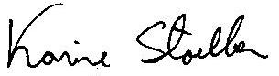
2. Estele Caroline Welter Meereis | 01152684051 |  | 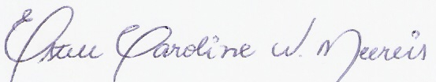
3. Juliana Corrêa Soares | 00127968083 |  | 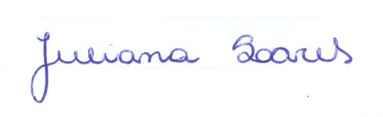
4. Carlos Bolli Mota | 27093042015

TRANSFERÊNCIA DE DIREITOS AUTORAIS

Nós, abaixo assinados transferimos todos os direitos autorais do artigo intitulado “Avaliação da força muscular de diferentes populações: Uma revisão sistemática” à Revista Brasileira de Ciências da Saúde - RBCS.
Declaramos ainda que o trabalho é original e que não está sendo considerado para publicação em outra revista, quer seja no formato impresso ou no eletrônico.
Temos ciência de que a revista se reserva o direito de efetuar nos originais alterações de ordem normativa, ortográfica e gramatical com vistas a manter o padrão culto da língua, respeitando, contudo, o estilo dos autores e que os originais não serão devolvidos aos autores.
Autores | CPF | Assinatura
1. Karine Josibel Velasques Stoelben | 02371250058
2. Estele Caroline Welter Meereis | 01152684051
3. Juliana Corrêa Soares | 00127968083
4. Carlos Bolli Mota | 27093042015

